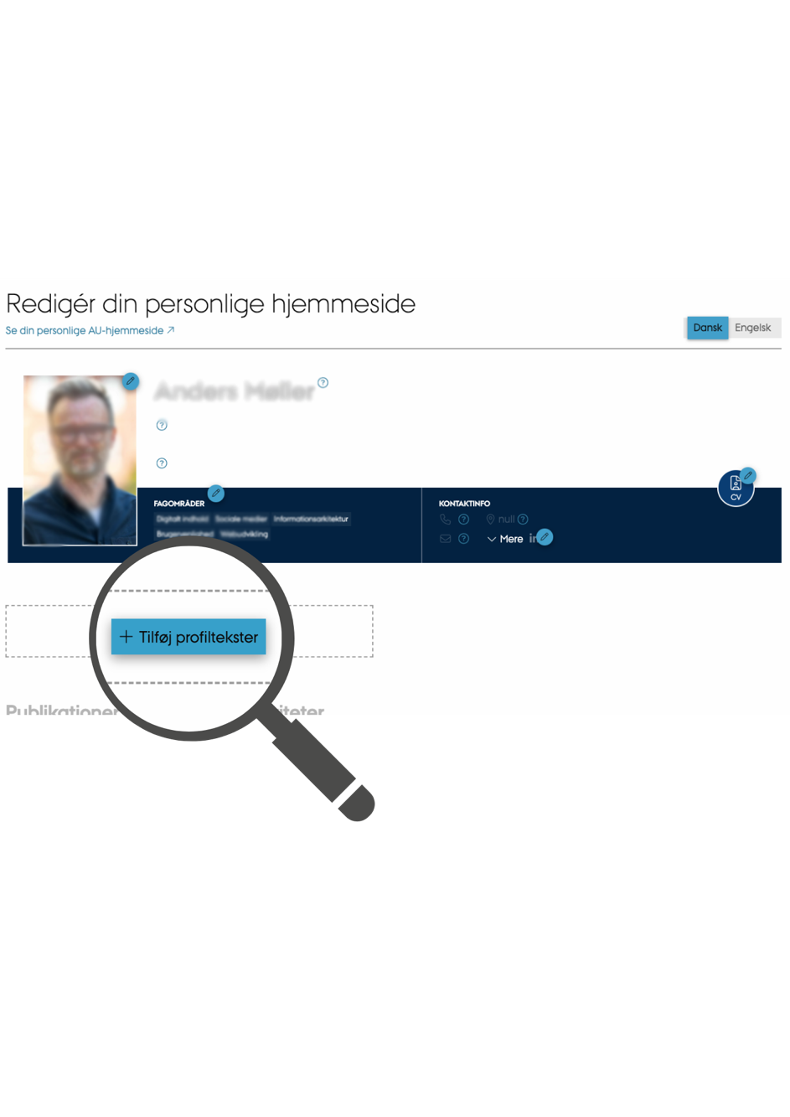

**Skal du have hjælp til at komme i gang?**

Hvis du har svært ved at komme i gang med at skrive, kan du prøve at udfylde de [TOMME PLADSER] i disse tekster.

**Hver enkel tekst bør være max. 500 tegn inklusive mellemrum.**

**Profil**

Som [FUNKTION] interesserer/forsker/arbejder jeg (mig) særligt for/i/med [FAGOMRÅDE]. I mit arbejde sikrer jeg/er jeg særligt interesseret i/beskæftiger jeg mig primært med [PRIMÆRE OPGAVER]. Jeg har en uddannelse i/baggrund inden for [UDDANNELSE/FAGLIG RETNING] og har tidligere arbejdet med/bestrider også [ERFARING/POSTER/HVERV].

**Arbejdsområder**

Mit primære ansvarsområde er [OVERORDNET ARBEJDSOMRÅDE] herunder [DELOMRÅDER). Jeg bidrager desuden til/Jeg arbejder også med [ØVRIGE ARBEJDSOMRÅDER/ARBEJDSOPGAVER].

**Forskning**

Jeg forsker i [OVERORDNET FORSKNINGSOMRÅDE] med særlig fokus på [SPECIALOMRÅDE]. Ved hjælp af/gennem [FORSKNINGSMETODE] er det mit mål at [RESULTAT]. Min forskning bidrager til, at [MÅLGRUPPE] kan [EFFEKT FOR MÅLGRUPPE].

**Uddannelse**

Jeg underviser i [FAGOMRÅDER/KURSER] på [STUDIERETNING]. Ved hjælp af [UNDERVISNINGSMETODE] er det mit mål at [MÅLGRUPPE] [UDBYTTE AF UNDERVISNING]. Jeg har desuden bidraget til udvikling af [UNDERVISNINGSMATERIALE/FAGBØGER/STUDIEORDNINGER].

**Samarbejder**

Jeg samarbejder med [SAMARBEJDSPARTNERE] om [FAGOMRÅDE/INDSATSER/PROJEKTER]. Målet er at [FORMÅL MED SAMARBEJDE].

**Rådgivning**

På baggrund af min forskning i [FORSKNINGSOMRÅDE] rådgiver jeg [MÅLGRUPPE/ORGANER/RÅD] i at [FORMÅL MED RÅDGIVNING]. Jeg deltager desuden i [BESTYRELSER, RÅD, PANELER OG STYREGRUPPER].

______

**Lad AI hjælpe dig**

Når du har udfyldt de tomme pladser i de relevante tekster, kan du prøve at indsætte dem enkeltvis i fx ChatGPT eller Co-Pilot for at skabe lidt sproglig variation.

**1. Indsæt denne tekst i fx Co-pilot eller ChatGPT:**

”Omskriv denne tekst så en modtager uden særlige faglige forudsætninger vil kunne forstå den. Forkort den til 500 tegn inklusive mellemrum.”

**2. Indsæt herefter din tekst**

**3. Vurdér og gennemskriv resultatet**